Analyse format toegepaste kunst 2

Let op! Dit helpt je een aantal dingen te ontdekken, wil jij wat anders weten...vraag
het!

Tip: omdat je niet alles kan onthouden wat er in een gesprek gezegd wordt, kan je
vragen of je het op mag nemen op geluid of film; hiervan kan een bewerkte
versie in je kunstdossier...verslag is namelijk niet alleen papierwerk... ☺

De volgende zaken weet je al in te vullen voordat je de eigenaar/ eigenaresse bezoekt:

Naam leerling: Lieuwe Zeilstra

Naam eigenaar/eigenaresse : Johannes van der Lely

Wat voor voorwerp is het: Het voorwerp is een theebus. En is het ambachtelijk of industrieel: Het voorwerp is ambachtelijk.

Wie heeft het ontworpen: Johannes van der Lely heeft het ontworpen. En wanneer: Het voorwerp is gemaakt in 1925.

Waar is het van gemaakt: De theebus is ook gemaakt van zilver. En wat voor kleuren heeft het: Het voorwerp is zilver met een soort van bruin erbij. Wat voor versieringen heeft het....

Onderstaande vragen vormen de basis voor je analyse:

Wanneer en waarom heeft de eigenaar/eigenaresse het gekocht/gekregen.........

Wat is de bedoeling van het voorwerp: Het voorwerp is deels voor de sier maar ook om echt thee in te doen. En is het voorwerp geschikt voor zijn doel, waarom wel/niet? Ik denk dat het wel geschikt is om echt te gebruiken als theebus.

Wat kan er volgens de eigenaar/ eigenaresse verbeterd worden aan het voorwerp.....en wat denk jij ........

Is er aandacht besteed aan een mooie vorm........(plak hierbij een schets of een foto van het voorwerp)
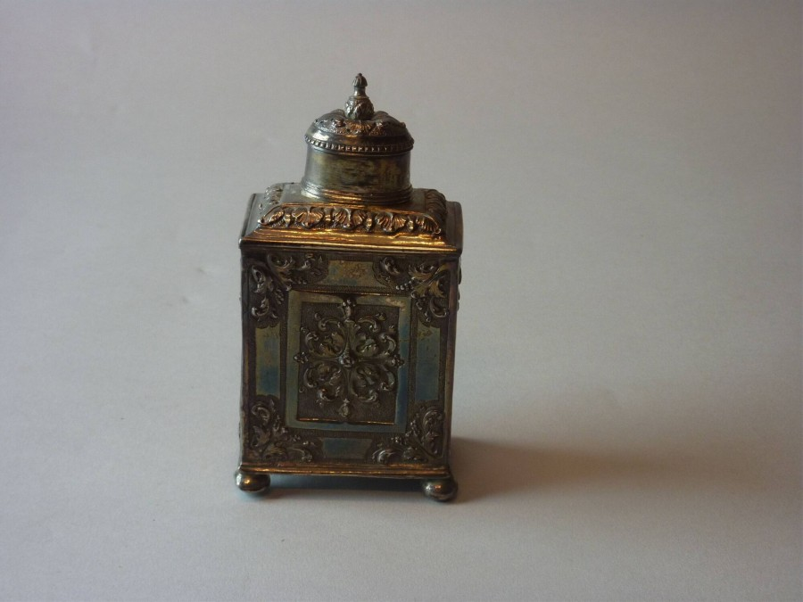

Geef je mening over het voorwerp en geef aan waarom: Ik vind het wel een mooi voorwerp maar ook wel weer apart.

Bedank de kunstenaar/ kunstenares beleefd !

